Website Conversion Optimierung
Erfolgreich Conversions steigern

Website Conversion Optimierung und langfristiger Unternehmenserfolg

Heutzutage konzentriert sich das Marketing vor allem darauf, Traffic in qualifizierte Leads umzuwandeln. Aber eine Überlegung bleibt dabei aus — denn um langfristiges- und nachhaltiges Wachstum und Erfolg zu generieren, sollte mehr Potenzial aus bestehenden Leads und Traffic herausgeholt werden. Oftmals werden aber auch Unternehmensstrategien entwickelt, die vor allem das inhaltliche Interesse der User völlig missachten. Dabei ist der inhaltliche Fokus auf den User grundlegend für eine höhere Conversion Rate.
Was ist Website Conversion Optimierung, was ist eine Conversion und wie entwickelt man eine erfolgreiche Conversion-Strategie für die eigene Website? Das erfahren Sie hier:

Inhalt
Website Conversion Optimierung und langfristiger Unternehmenserfolg 1
Was ist Website Conversion Optimierung? 2
Was ist eine Conversion? 2
Kennzahlen und Erfolgsmessung 3
Welche Methoden gibt es für die Website Conversion Optimierung? 4
Wie entwickelt man eine erfolgreiche Conversion-Strategie? 7
Fazit 10
Kontakt 11

Was ist Website Conversion Optimierung?
Die Website Conversion Optimierung ist ein wichtiger Teilbereich des Online Marketings und umfasst alle Maßnahmen zur Steigerung von Conversions beziehungsweise der Conversion Rate. Die Conversion Rate ist eine in Prozent angegebene Kennzahl von Websitebesuchern, die innerhalb eines bestimmten Zeitraums eine gewünschte Handlung durchgeführt haben. Messbar ist diese Kennzahl durch Web-Analyse-Systeme wie beispielsweise Google Analytics. Für die Berechnung der Conversion Rate muss der Quotient aus der Anzahl der Conversion und der Anzahl der gesamten Besucher gebildet werden.
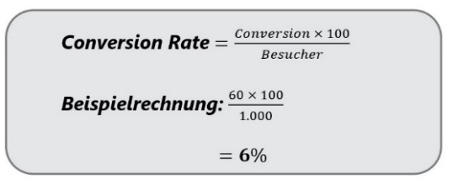

Die Conversion Optimierung unterstützt bei der Skalierung zukünftiger Maßnahmen und der Kalkulation von ROI (Return on Investment). Diese kann sich sowohl auf den Bereich SEO (Search Engine Optimization) und auf den Bereich SEA (Search Engine Advertising) beziehen.

Was ist eine Conversion?
Alle Handlungen der Besucher auf der Website, die für ein Unternehmen bedeutsam sind, können als Conversion bezeichnet werden. Anbei sind die gängigsten Arten aufgelistet.
- Der Kauf von Produkten
- Bewertungen
- Registrierungen auf Websites
- Ausfüllen von Formularen
- Herunterladen von Dokumenten (z. B. Whitepaper)
- Newsletter Anmeldung
Micro-Conversions können schon durch das Anklicken eines Links, das Ansehen eines Videos oder das Scrollen in einem bestimmten Bereich erzeugt werden.

Kennzahlen und Erfolgsmessung
Macro- und Micro-Conversions
In der Conversion-Optimierung gibt es eine enorme Anzahl an relevanten Kennzahlen. Diese Kennzahl ist in zwei Hauptarten unterteilt.
Macro- und Mirco-Conversions unterscheiden sich, je, nachdem ob Teilziele oder das gesamte Ziel innerhalb eines Websitebesuchs erfüllt wurde.
Die Macro-Conversions beschreiben das primäre Ziel eines Websitebesuches und sind daher auschlaggebend für den Erfolg oder Misserfolg. Hierbei wird als primäres Ziel der Kaufabschluss gesehen. Die Micro-Conversions dagegen sind als „kleine“ Ziele zu betrachten und bezeichnen den Übergang um eine weitere Phase im Kaufprozess. Hierzu zählen beispielsweise Aufrufe von Funnel-Schritten oder die Aufenthaltsdauer. Micro-Conversions dienen meist als sekundäre Ziele für die Interpretation von Testergebnissen. Bei der Optimierung des User Signals können diese Ziele aber auch als primäre Ziele fungieren.
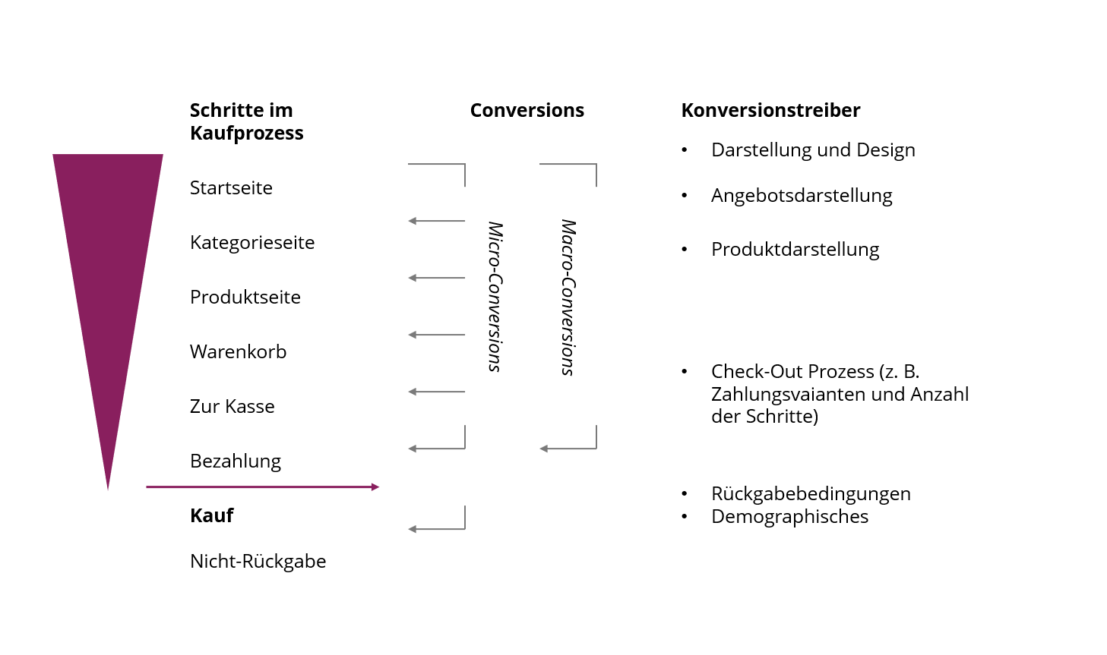

Offline-Conversions
Die relevanteste Offline-Conversion ist der Anruf. Anhand von Telefon-Tracking kann diese Conversionsart innerhalb der entsprechenden Variationen des Testing-Tools eine Zuordnung finden. Dadurch können diese in die Auswertung miteinfließen. Weitere Offline-Conversions sind Besuche oder Käufe, die durch Gutscheincodes messbar sind, oder die Teilnahme an Events.

Welche Methoden gibt es für die Website Conversion Optimierung?
Die Website Conversion Optimierung beginnt schon bei der Pflege der Corporate Identity und reicht über Anpassungen im Social Media Bereich bis hin zu Erweiterung von Zahlungsvarianten. Mögliche Methoden der Conversion Rate Optimierung
- Warenkorb-Optimierung
- Usability-Optimierung
- Layout-Anpassungen
- Content-Optimierung
- Mobile-Optimierung
- Conversion Optimierung
Warenkorb-Optimierung
Der Bestellprozess zählt zu den empfindlichsten Stellen, an dem eine Conversion abgebrochen werden kann. Auslöser für einen Abbruch können zum Beispiel komplizierte Bestellvorgänge sein. Als Optimierungsmaßnahmen bieten sich hierbei Trustsignale wie Prüfsiegel oder Kundenbewertungen an. Auch eine Auswahl an diversen Bezahlmethoden, sowie eine Vereinfachung des Checkout-Prozesses, erhöhen die Chance auf eine Conversion im Funnel.
Der Conversion Funnel bezeichnet dabei alle Stationen, die ein User vom ersten Besuch auf der Website bis zur Conversion durchläuft. Die Phasen des Funnels werden in Micro-Conversions unterteilt, die diverse Entscheidungsstationen potenzieller Kunden darstellen. Die Phasen des Funnels hängen vom Unternehmen, den Conversion-Zielen, der Intention des Users und der Website ab. Im Bereich Online Marketing können die Phasen hingegen in Produktsuche, Landingpage, Call-to-Action, der Bestellung und dem Kauf unterteilt werden. Die nachfolgende Abbildung visualisiert den Verlauf des Conversion Funnel im Bereich Online Marketing.

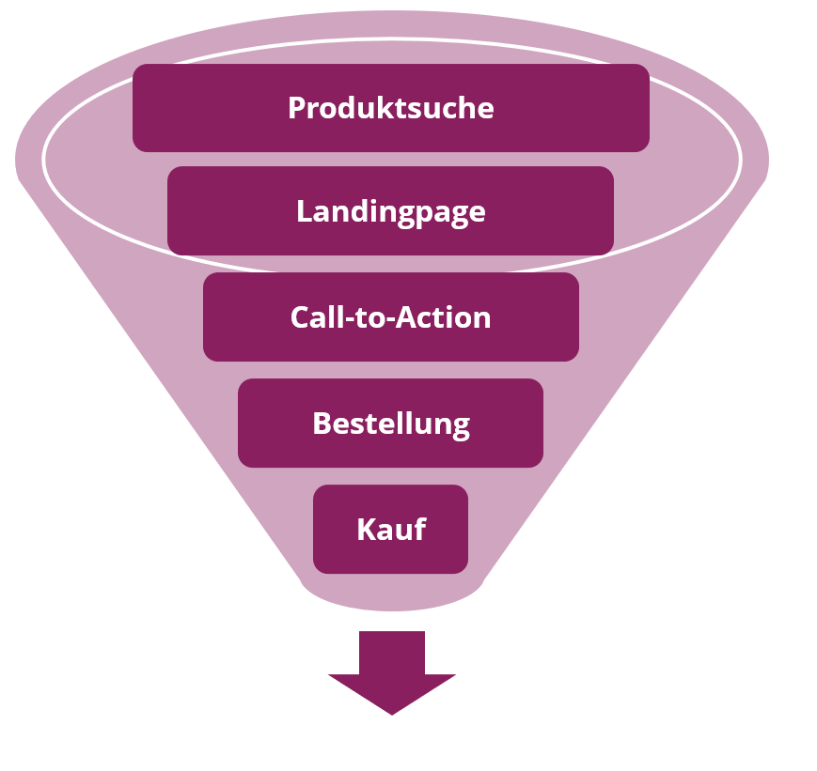

Phase 1: Der User sucht nach einem bestimmten Produkt
Phase 2: Die organische Suche oder eine Anzeige leitet den User weiter auf die Landingpage
Phase 3: Der User wird durch ein Call-to-Action Element zu einer Handlung aufgefordert
Phase 4: Ein Kaufformular wird ausgefüllt
Phase 5: Erfolgreicher Kaufabschluss und Conversion

Praxisbeispiel:
Auf der Suche nach einem bestimmten Produkt werden 3000 Besucher über die organische Suche oder eine Anzeige auf die Landingpage weitergeleitet. Ein Zehntel der Besucher tätigt eine Bestellung durch die Call-to-Action Aufforderung. Wiederum nur die Hälfte füllen ein Bestellformular aus. Zum Schluss tätigen nur 50 Besucher einen Kauf. Das bedeutet, die Conversion beträgt somit 5 %.

Der Conversion Funnel verläuft am Ende schmaler als zu Beginn. Dieser Verlauf symbolisiert, dass nur noch jene User übrigbleiben, die im Zuge der gesamten Stationen zu Kunden geworden sind. Zum Beispiel könnte der User schon in der zweiten Phase abspringen, weil die Landingpage nicht ausreichend über das Produkt informiert. In der fünften Phase beispielsweise könnte der Absprung darauf hindeuten, dass die gewünschte Zahlungsvariante nicht angeboten wird und der User aus diesem Grund keinen Kauf tätigt.

Usability-Optimierung
Die Usability einer Website kann durch diverse Maßnahmen verbessert werden. Usability-Tests können Unternehmen dahingehend unterstützen, mögliche Optimierungspotenziale aufzuzeigen. Diese Optimierungsart trägt vor allem zu einer besseren Nutzerfreundlichkeit bei und kann beispielsweise in Form von Webdesignoptimierungen oder strukturellen Anpassungen erfolgen.
Layout-Anpassungen
Besonders die Farbgebung und hinzugefügte Bilder können die Wahrnehmung hier positiv beeinflussen.
Content-Optimierung
Fehlende Call-to-Action Elemente können das Ausbleiben von Conversions stark beeinflussen. Diese Elemente sind besonders ausschlaggebend für Conversions. Aussagen wie „Jetzt kaufen“ oder „Jetzt Newsletter abonnieren“ sollen den Kunden dabei direkt zu einer Handlung auffordern. Meistens sind diese Aussagen als Button oder als Link dargestellt, damit die Aktion direkt durch Anklicken ausgeführt werden kann. Call-to-Action Elemente können in Newslettern, in Push Messages, auf Landingpages oder Produktseiten verwendet werden.
Mobile Optimierung
Die Mobile Optimierung zielt auf eine optimale Anzeige und Nutzung von Websiteinhalten auf allen mobilen Endgeräten ab. Dabei sollte die Website über alle mobilen Endgeräte problemlos abgerufen werden können und eine hohe Usability aufweisen.

Wie entwickelt man eine erfolgreiche Conversion-Strategie?
Schritt 1. Analyse und Identifikation von Verbesserungspotenzialen
In diesem Schritt werden mittels der Analyse verborgene Potenziale aufgedeckt. Anhand der quantitativen Analyse des Nutzerverhaltens beantwortet sich auch die Frage, wo diese zu finden sind. Als primäres Werkzeug kann ein Webanalysetool wie zum Beispiel Google Analytics eingesetzt werden. Innerhalb der Qualitativen Methode können Usability Tests ebenfalls zu wertvollen Erkenntnissen führen. Nach der Analyse und der Identifikation von Verbesserungspotenzialen, sollten die Schwachstellen herausgefunden werden. Mit Aufmerksamkeitsanalysen wie Mouse Tracking oder Eye Tracking Simulationen können Elemente identifiziert werden, die entweder übersehen, falsch verstanden oder als unwichtig gelten. Gezieltere Einblicke könne zudem durch offene und gezielte Befragungen der Nutzer, Einholung von Kunden-Feedbacks und ehemaligen Test-Learnings generiert werden. Des Weiteren sollte das Wissen im Bereich Neuromarketing und der Konsumpsychologie miteinbezogen werden. Besonders wertvoll ist außerdem der Einsatz von Personas oder Conversion-Frameworks.
Schritt 2. Eine aussagekräftige Hypothese entwickeln
Eine aussagekräftige Hypothese unterstützt bei der Testerstellung und Auswertung. Diese sollte die folgenden Informationen beinhalten:
Welches Nutzerverhalten wurde innerhalb der Analyse beobachtet?
Welche Veränderung soll anhand eines Tests untersucht werden?
Welches Segment an Nutzern soll an dem Test teilnehmen?
Welche Veränderung im Nutzerverhalten soll durch den Test bei den Nutzern bewirkt werden?
Welches zu messende Ziel entscheidet über Erfolg oder Misserfolg?
Oftmals entstehen mehrere Hypothesen für einzelne URLs. Damit nicht mehrere Tests eine einzige URL ansteuern, soll eine Priorisierung der Hypothesen vorgenommen werden. Bei diesem Prozess wird die Hypothese mit dem größten Verbesserungspotenzial analysiert, sodass dieses zuerst angegangen werden kann. Empfohlen wird hierbei die Verwendung eines Bewertungssystems mit festen Kriterien, welches das Rating diverser Hypothesen begünstigt.

Schritt 3. Variation- Herausforderung des Status quo
Nachdem die Hypothese ausgewählt wurde, die das größte Verbesserungspotenzial aufweist und damit am vielversprechendsten für das Unternehmen ist, erfolgt die Umsetzung der Variationen für den bevorstehenden A/B/n-Test.
Das A/B/n-Testing ist eine Variante des Website-Testing, in der mehrere Versionen einer Website miteinander verglichen werden, mit dem Ziel die Version mit der höchsten Conversion Rate zu ermitteln. Der Traffic wird dabei zufällig aufgeteilt und gleichmäßig auf die verschiedenen Versionen geleitet. Design und Copy sollten sowohl in Kombination als auch isoliert voneinander getestet werden. Testet man beispielsweise die Veränderung der Überschrift und des Hero-Shots, so entstehen hierdurch drei Variationen:
Diese werden in Hauptbild (1), die Überschrift (2) und in Hauptbild und die Überschrift (3) unterteilt. Diese Kategorisierung ermöglicht die Interpretation von Ergebnissen und die korrekte Einschätzung von Auswirkungen. In diesem Fall gilt der Test als multivariat.
Schritt 4. Konfigurierung des A/B/n-Test
Die fertig gestalteten Variationen werden in diesem Schritt in das jeweilige Testing-Tool übertragen. Für einfache Anpassungen kann ein visueller Editor verwendet werden, der keine Programmierkenntnisse erfordert. Natürlich können auch hochkomplexe Variationen mit umfangreichen Programmieraufwand realisiert werden. Durch das Targeting werden die Geräte, auf dem der Test laufen soll und die Nutzersegmente, die sogenannte Audiences, definiert. Darüber hinaus wird bestimmt, ob nur ein Teil des Traffics oder der gesamte Traffic ausgespielt werden soll. Die eigene IP, unternehmenszugehörige Dienstleister und Nutzer mit bereits vorhandener Cookie-ID sollten im Rahmen des Targetings aus dem Test ausgeschlossen werden. Andernfalls sind die Ergebnisse nicht rentabel.
Sowohl das primäre Ziel als auch beliebig viele Sekundärziele werden innerhalb des Tests eingestellt. Dabei ist es wichtig, auch viele Sekundärziele zu tracken, um die späteren Ergebnisse noch genauer interpretieren zu können. Abschließend wird die Qualitätssicherung vorgenommen, die die Darstellung und Funktionen auf gängigen Geräten und Browsern prüft. Bei diesem Vorgang können auch Ladezeiten überprüft werden und gegebenenfalls minimiert werden. Zu guter Letzt werden die Funktionalitäten des Conversion Tracking getestet und der Test wird gestartet.

Schritt 5. Monitoring- Performance von Original und Variationen messen
Während der Test aktiv ist, können die Originalseite und die Variationen zeitgleich den Test online durchlaufen. Die dabei entstehende JavaScript-Manipulation durch die Ausspielung verhindert dabei, dass die Besucher nicht erkennen, dass sie sich gerade in einem Test befinden, da sowohl die URL der Seite als auch die URL der Variationen gleichbleibt. Ein Vergleich mehrerer URLs ist aber auch möglich. Dafür wird ein Split URL Test verwendet.
Anfänglich sollte die korrekte Messung der Conversion-Ziele überprüft werden. Ist die Messung korrekt, heißt es erstmal abzuwarten. Der Test sollte für mindestens eine Woche laufen, bevor Anpassungen in der Traffic-Verteilung vorgenommen werden oder Variationen, die unter dem Durschnitt liegen, abgeschaltet werden. Ebenfalls sollten Textseiteninhalte während der Zeit nicht angepasst werden. Müssen Textinhalte für die spätere Interpretierbarkeit eine Veränderung durchlaufen, so sollte dieses Vorgehen dokumentiert werden.
Der Test ist abgeschlossen, wenn die gewünschte statistische Signifikanz, typischerweise um die 90 % oder mehr liegt und eine Laufzeit von mindestens einer Woche vorliegt. 250 Conversions im Original und je Variation sollten mindestens erreicht worden sein. Möglichst parallel verlaufende Graph-Kurven der kumulativen Conversion-Rates des Originals und der selektierten Variation sollten ein möglichst verlässliches Ergebnis skizzieren.
Schritt 6. Interpretation und Auswertung
Um langfristige Erfolge generieren zu können, sollten alle Ergebnisse nach jedem Test ausgewertet, interpretiert und dokumentiert werden. Inhalte wie die Hypothese, der Vergleich von Original und den Variationen, die Darstellung der Ergebnisse und gegebenenfalls vorliegende Anmerkungen bezüglich der Verteilungsänderungen des Traffics sollten in das Reporting mitinkludiert werden. Die Fragen wie die Ergebnisse erklärt werden können und welche Erkenntnisse daraus gewonnen wurden, sollten am Ende des Tests beantwortet werden.
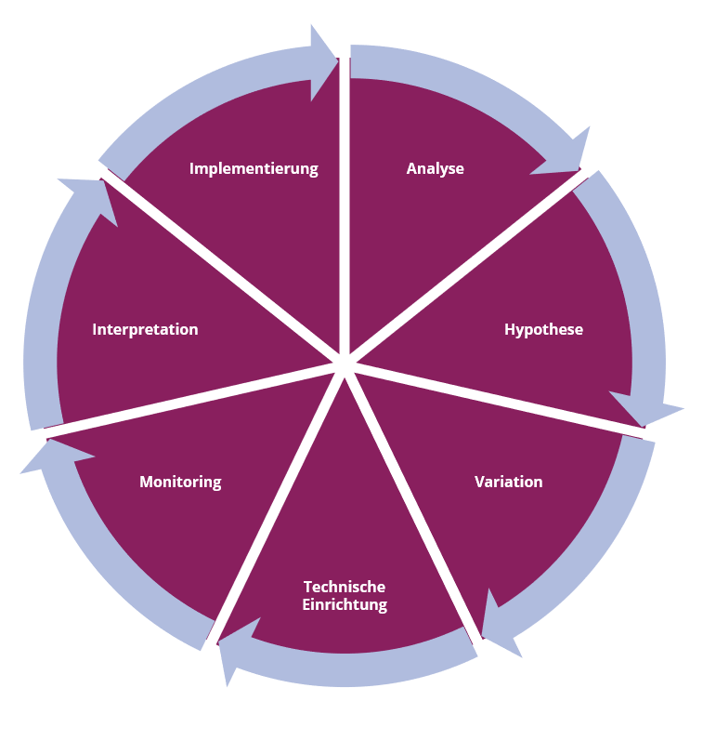
Schritt 7. Implementierung
Die Siegervariation sollte zeitnah fest in die Website implementiert werden. Ist der siebte Schritt abgeschlossen, beginnt der Prozess wieder von vorne.

Die Optimierung sollte regelmäßig und dauerhaft stattfinden. Deshalb sind regelmäßige Feedbacks von allen betroffenen Stakeholdern sinnvoll, um die Ziele und Erwartungen abzugleichen und Hindernisse frühzeitig zu erkennen.

Fazit
Im heutigen digitalen Zeitalter ist die Website Conversion Optimierung unerlässlich. Die besondere Kunst ist dabei, Besucher in Kunden umzuwandeln, um ein profitables Ergebnis zu erzielen. Die Optimierung ist als kontinuierlicher Prozess zu betrachten. Diverse Optimierungsmaßnahmen bei der Conversion Optimierung und eine erfolgreiche Umsetzung einer Conversion Strategie sorgen für einen langfristigen Unternehmenserfolg.

Kontakt

Haben wir Ihr Interesse geweckt?
Seit 2002 unterstützen wir unsere Kunden bei der Einführung und Anpassung von Salesforce auf individuelle Unternehmensbedürfnisse. Mit dieser Erfahrung können wir sicher auch Ihnen ein zuverlässiger Partner sein. Ob Konzern, Mittelstand oder KMU – wir kennen die Herausforderungen in vielen Branchen und entwickeln auch für Sie die optimale Lösung.

Nehmen Sie mit uns Kontakt auf:
Comselect Gesellschaft für Relationship Management mbH
Bernd Bittner, Sales Director CRM Services
Telefon: 0621 / 76133 500
Email: info@comselect.de
Web: https://comselect.de

Wir über uns.
comselect ist ein inhabergeführtes Unternehmen mit Hauptsitz in Mannheim und Niederlassung in Augsburg. Unsere Experten aus den Bereichen CRM Consulting, künstliche Intelligenz, digitales Marketing und Prozesse haben sich auf die Umsetzung komplexer Projekte, von der strategischen CRM Beratung, über die Konzeption bis zur Umsetzung, spezialisiert. Seit 2002 sind wir der führende Partner für den deutschen Mittelstand. Unser Branchenschwerpunkt ist die herstellende Industrie. Unsere Berater treffen Sie in Hamburg, Berlin, Düsseldorf, Frankfurt, München, Stuttgart.

©2002-2021 comselect GmbH | Alle Rechte vorbehalten

